Белорусский государственный технологический университет
Факультет информационных технологий
Кафедра программной инженерии

Лабораторная работа №7
По дисциплине «Администрирование и безопасность интернет-систем»
На тему «Спецификации экспорта текстовый файлов из баз данных на платформе Microsoft Access»

Выполнил:
Студент 3 курса 8 группы
Лужецкий Владислав Константинович
Преподаватель: асс. Сазонова Д.В.

Минск 2026
Оглавление
Введение 3
1 Создание и подготовка базы данных 4
2 Выставление счетов 6
3 Структура ЕРИП 202 8
4 Автоматизация и экспорт 9
Вывод 14

Введение
Цель: освоение практических приемов разработки кастомных конфигураций экспорта текстовых файлов на базе СУБД Microsoft Access.
В рамках эксплуатации современных ИТ-решений приоритетной задачей выступает автоматизация денежных транзакций и настройка обмена данными с внешними сервисами, в частности с АИС ЕРИП. Сопряжение корпоративных баз данных с платежной системой требует неукоснительного соблюдения стандартов форматирования выгружаемой информации. Среда Microsoft Access обладает развитым функционалом (язык SQL, программирование на VBA, макрокоманды и механизмы спецификаций), который позволяет автоматизировать создание платежных документов и их экспорт в текстовые файлы заданного типа. Изучение этих инструментов крайне актуально для подготовки квалифицированных специалистов в области информационных технологий.

1 Создание и подготовка базы данных
На рисунке 1.1 представлено создание базы данных в Microsoft Access.
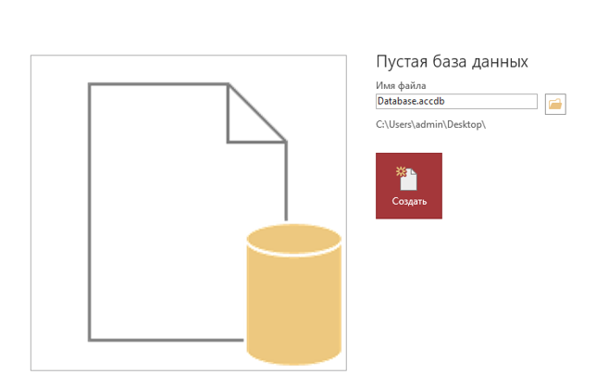
Рисунок 1.1 – Создание базы данных
На рисунке 1.2 представлен результат создания трех таблиц и определения связей между ними.
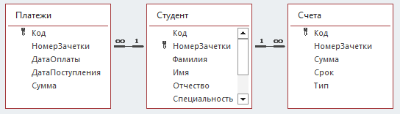
Рисунок 1.2 – Результат создания трех таблиц
Далее нужно было подготовить xlsx файл для экспорта в таблицу «Студент». Для этого нужно было разбить столбец ФИО на отдельные столбцы с помощью специальных функций Excel. Результат редактирования данного файла представлен на рисунке 1.3.
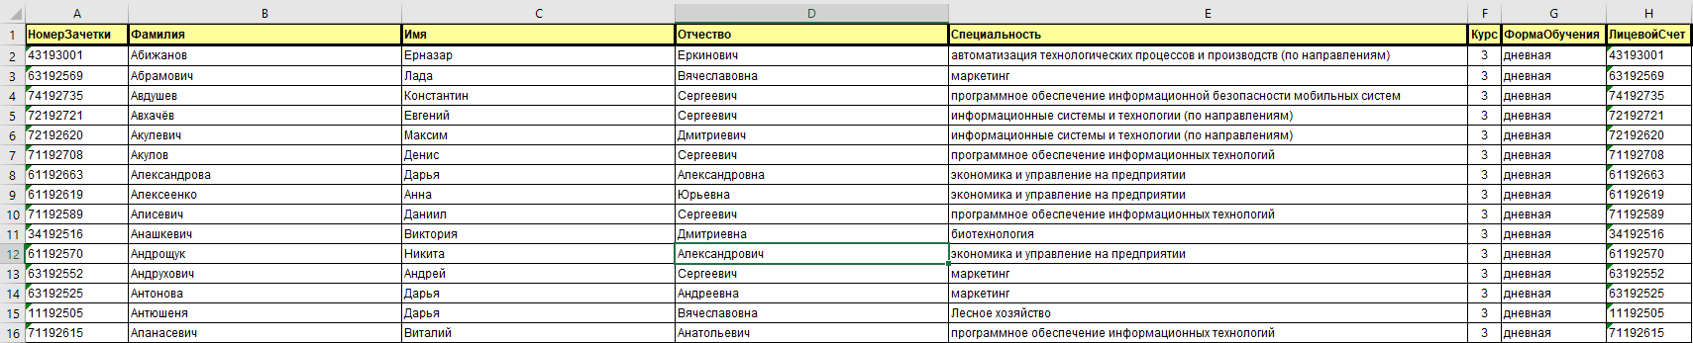
Рисунок 1.3 – Результат изменения xlsx файла
Затем данную таблицу нужно было импортировать в ранее созданную таблицу «Студент». Результат импорта представлен на рисунке 1.4.
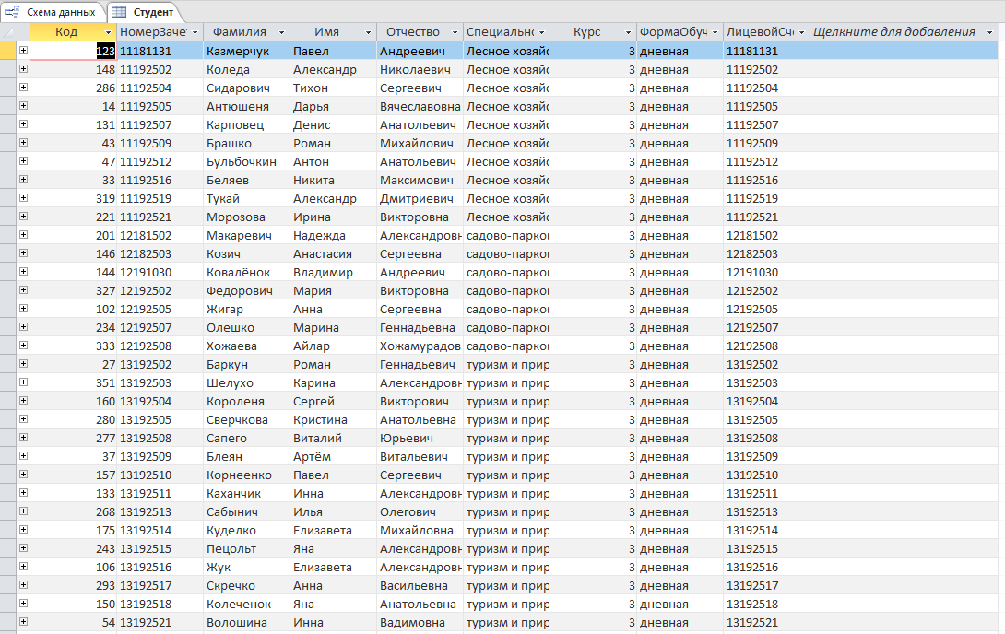
Рисунок 1.4 – Импорт в таблицу «Студент»
На данном этапе было завершено создание и подготовка базы для дальнейшей работы.

2 Выставление счетов
На рисунке 2.1 представлено создание формы «Выставить счета».
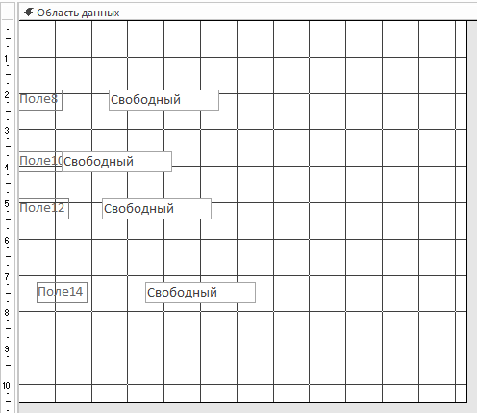
Рисунок 2.1 – Создание формы
На рисунке 2.2 представлен запрос «Выставить счета» на вставку в таблицу «Счета» записей для студентов с указанными на форме курсом, специальностью, суммой и сроком оплаты.
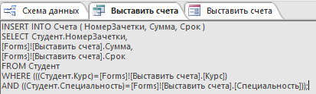
Рисунок 2.2 – Создание запроса «Выставить счета»
На рисунке 2.3 представлен процесс создания кнопки для вызова запроса.
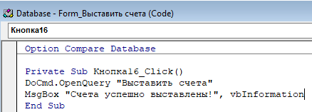
Рисунок 2.3 – Создание кнопки
На рисунке 2.4 представлено заполнение формы данными для вставки в таблицу «Счета».
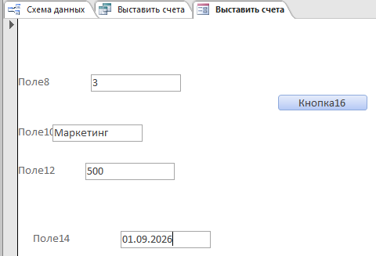
Рисунок 2.4 – Заполнение формы данными для вставки
Результат вставки данных (выставления счетов) в таблицу «Счета» представлен на рисунке 2.5.
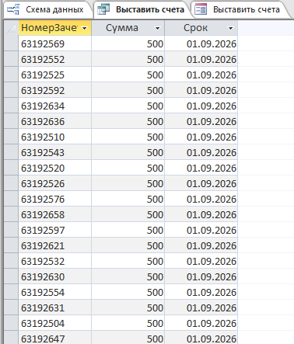
Рисунок 2.5 – Результат вставки данных
Таким образом, счета были успешно выставлены для студентов специальности «Маркетинг».

3 Структура ЕРИП 202
На рисунках 3.1 и 3.2 представлено создание таблиц «Заголовок-202» и «Записи-202».
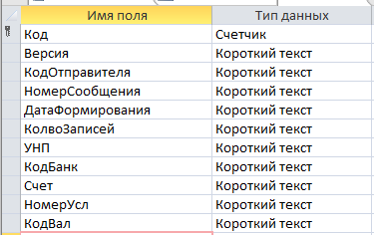
Рисунок 3.1 – Создание таблицы «Заголовок-202»
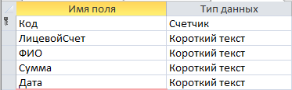
Рисунок 3.2 – Создание таблицы «Записи-202»
Далее были внесены сведения о БГТУ в таблицу для заголовка. Данное действие представлено на рисунке 3.3.
Рисунок 3.3 – Сведения о БГТУ
Таким образом, структура для ЕРИП 202 была подготовлена.

4 Автоматизация и экспорт
На рисунке 4.1 представлен запрос на удаление всех записей из таблицы «Записи-202».
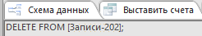
Рисунок 4.1 – Запрос на удаление всех записей
На рисунке 4.2 представлен запрос для вставки записей в таблицу «Записи-202».
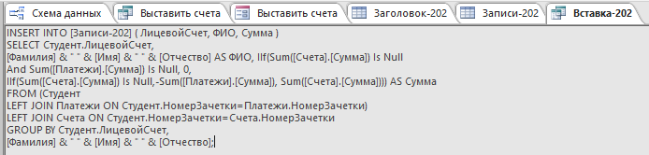
Рисунок 4.2 – Запрос для вставки записей
Далее был создан модуль с функцией простановки и количества записей в заголовке и записях сообщения 202. Модуль представлен на рисунке 4.3.
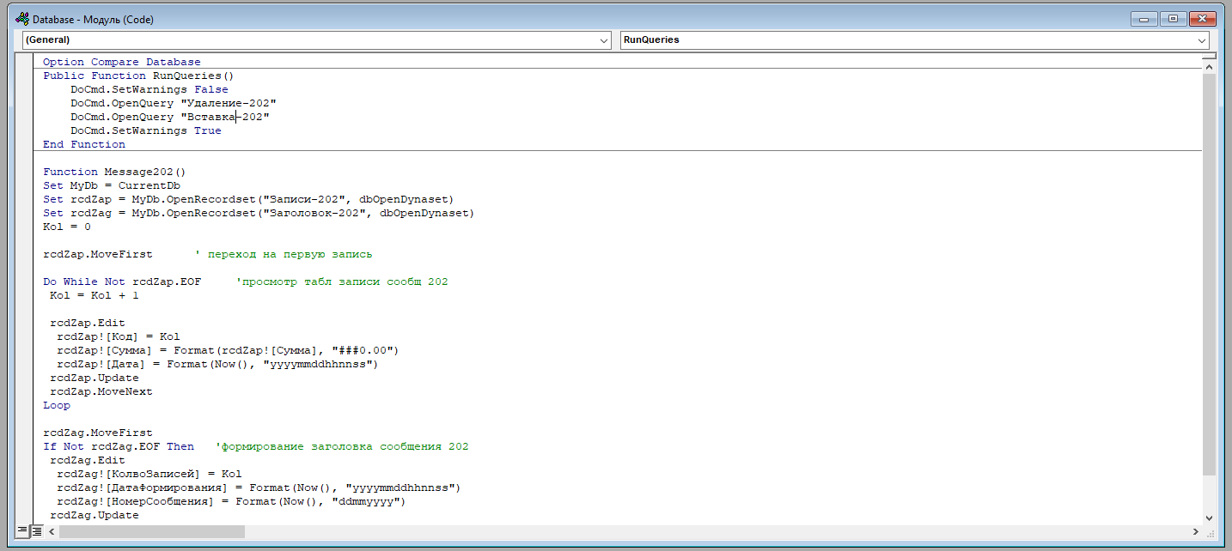
Рисунок 4.3 – Создание модуля
Перед созданием макроса нужно было выполнить экспорт заголовка и записей сообщения 202 в текстовые файлы с разделителем полей «^» без ограничителей текста и сохранить параметры экспорта в качестве спецификаций. Данные действия представлены на рисунках 4.4-4.6.
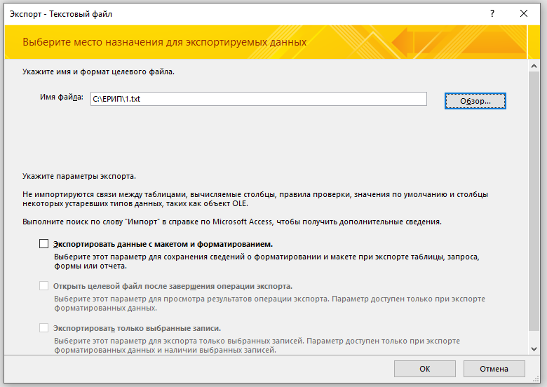
Рисунок 4.4 – Выбор места назначения для экспортируемых данных
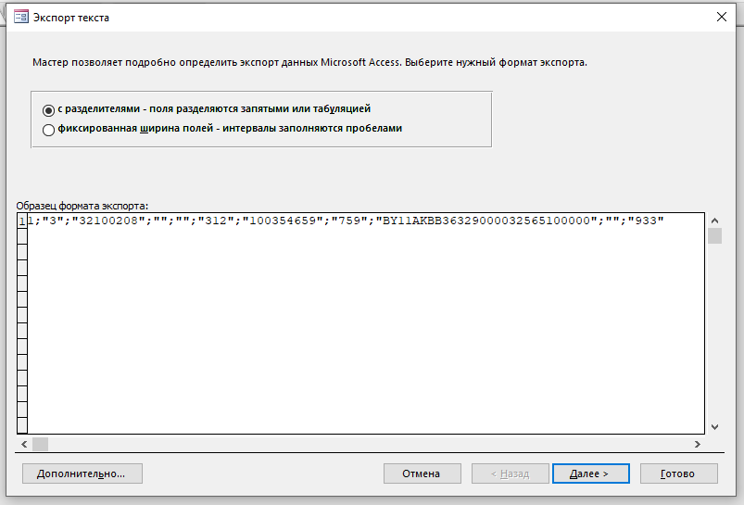
Рисунок 4.5 – Выбор формат экспорта
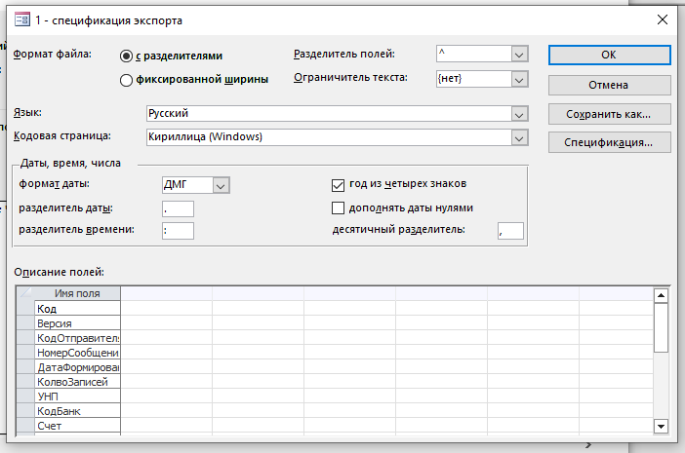
Рисунок 4.6 – Сохранение спецификации
Данные действия были сделаны для таблицы «Заголовок-202», для таблицы «Записи-202» они будут аналогичны. Создание макроса представлено на рисунке 4.7.
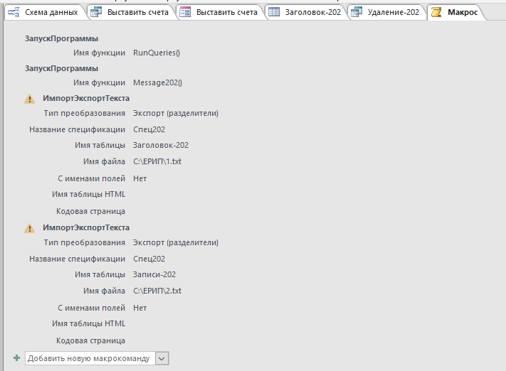
Рисунок 4.7 – Создание макроса
Результаты выполнения макроса представлены на рисунках 4.8 и 4.9.
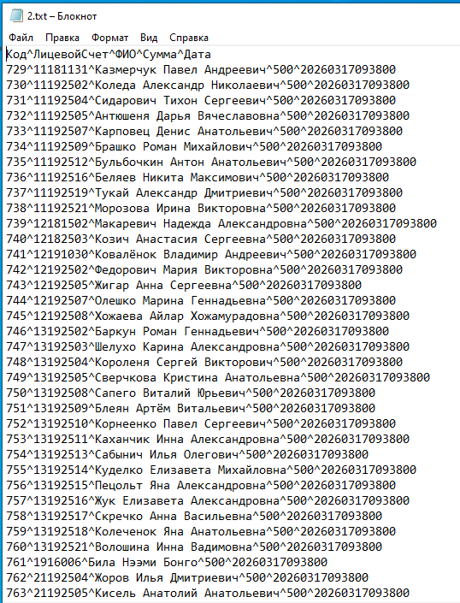
Рисунок 4.8 – Результат выполнения макроса
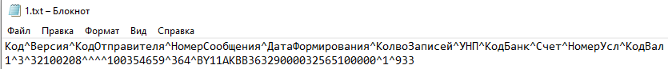
Рисунок 4.9 – Результат выполнения макроса
Далее нужно было эти файлы объединить в один. Результат объединения представлен на рисунке 4.10.
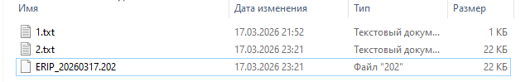
Рисунок 4.10 – Результат объединения
На рисунке представлен созданный файл в открытом виде, что также демонстрирует успешное объединение этих файлов.
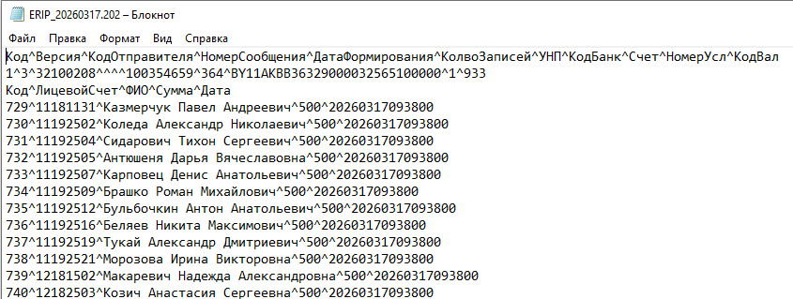
Рисунок 4.11 – Содержимое нового файла
На рисунке 4.12 представлены скрытые и системные объекты, среди которых можно увидеть созданную спецификацию «Спец202» в таблице «MSysIMEXSpecs».
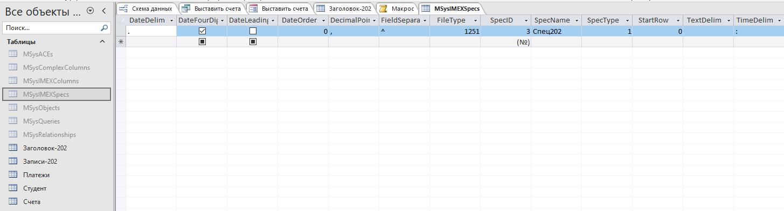
Рисунок 4.12 – Созданная спецификация
Это был последний шаг выполнения данной лабораторной работы.

Вывод
В ходе выполнения лабораторной работы были детально изучены методы глубокой обработки информации в MS Access и принципы формирования файлов для внешних информационных систем. Получены следующие результаты:
- архитектура и подготовка данных: спроектирована реляционная модель с обеспечением связей «один-ко-многим». Выполнена нормализация данных в Excel (атомизация ФИО) для их последующего корректного импорта в таблицы базы данных;
- реализация бизнес-логики (SQL): создана экранная форма для ввода критериев и разработан параметрический запрос INSERT INTO, автоматизирующий процесс массового выставления счетов выбранной категории плательщиков;
- программирование на VBA: разработан программный модуль на базе технологии DAO.Recordset. Реализован алгоритм перебора записей для генерации сквозных номеров и форматирования дат и сумм в строгом соответствии с протоколами системы ЕРИП;
- экспорт и автоматизация: настроена и сохранена в MSysIMEXSpecs спецификация выгрузки (разделитель «^» без кавычек). Создан комплексный макрос, обеспечивающий цепочку действий: очистку временных данных, запуск SQL-запросов, выполнение VBA-процедур и экспорт в текстовый формат;
- генерация отчетности: осуществлена итоговая сборка служебных заголовков и информационных строк в единый файл сообщения .202, полностью отвечающий стандартам обмена данными внутри АИС ЕРИП.

